VREMENSKI POJAVI

PONOVIMO!

Kateri vremenski naravni pojavi so upodobljeni na sliki?
Izbirate lahko med temi naravnimi pojavi:
DEŽ; SNEŽNE PADAVINE; TOČA; NEVIHTA; VETER; MAVRICA.
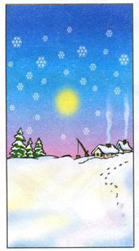 | 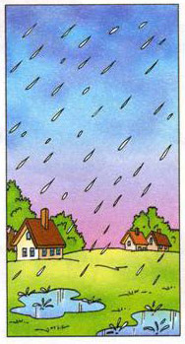 | 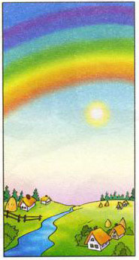
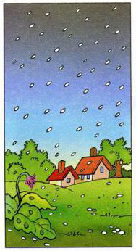 | 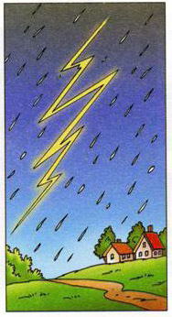 | 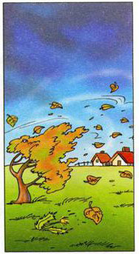

Tako kot v šoli, ne pozabi tudi doma spremljati vremena.

